Resolución del Pleno del Instituto de Transparencia, Acceso a la Información Pública y Protección de Datos Personales del Estado de México y Municipios, con domicilio en Metepec, Estado de México; de seis (06) de julio de dos mil veintidós.

VISTOS los expedientes electrónicos formados con motivo de la interposición de los recursos de revisión 04288/INFOEM/AD/RR/2022 y 04289/INFOEM/AD/RR/2022, promovidos por el XXXX XXX XXXXX, en su calidad de RECURRENTE, en contra de la respuesta de la Fiscalía General de Justicia del Estado de México, en lo sucesivo, el SUJETO OBLIGADO, se procede a dictar la presente resolución, con base en los siguientes:

A N T E C E D E N T E S

- El dieciséis (16) de febrero de dos mil veintidós, se presentaron ante el SUJETO OBLIGADO, a través del Sistema de Acceso, Rectificación, Cancelación y Oposición de Datos Personales del Estado de México (SARCOEM), las solicitudes de acceso a datos personales registradas con los números 00001/FGJEM/AD/2022 y 00002/FGJEM/AD/2022, mediante las que se requirió lo siguiente:

Solicitud 00001/FGJEM/AD/2022:
“Por este medio solicito en copias certificadas el expediente completo numero con nic: XXX XXXX XXXXX el cual yo inicie para con XXXXX XXXXX XXXX, el cual se inicio el 3 de septiembre de 2021” (Sic).

Solicitud 00002/FGJEM/AD/2022:
“solicito se me proporcione el expediente con Nic: XXXXXXXXX y NUC: XXXXXXXXXXXXXXX, de misma forma soy el el titular de los documentos XXXXXX XXXX XXXX, lo solicito en copias certificadas” (Sic).

- Se hace constar que el entonces SOLICITANTE señaló como modalidad de entrega de los datos personales: Copias certificadas.

- Adjunto a las solicitudes de acceso a datos personales, el entonces SOLICITANTE presentó el archivo electrónico descrito a continuación:
  - “BRNB422003CC7B1_003334.pdf”: Documento de dos fojas consistentes en la copia digitalizada, por ambos lados, de la credencial para votar expedida por el Instituto Nacional Electoral en favor del C. XXXX XXXX XXXX.

- El veinticuatro (24) de febrero de dos mil veintidós, el SUJETO OBLIGADO requirió al entonces SOLICITANTE que aclarase su solicitud número 00001/FGJ/AD/2022 en los siguientes términos:

“Con fundamento en el articulo 159 de la Ley de Transparencia y Acceso a la Información Pública del Estado de México y Municipios, se le requiere para que dentro del plazo de diez días hábiles realice lo siguiente:

SE ANEXA OFICIO

En caso de que no se desahogue el requerimiento señalado dentro del plazo citado se tendrá por no presentada la solicitud de información, quedando a salvo sus derechos para volver a presentar la solicitud, lo anterior con fundamento en el artículo 159 de la Ley invocada.

ATENTAMENTE
YAMILIT LEYVA GUTIÉRREZ” (Sic)

- Adjunto a su solicitud de aclaración, el SUJETO OBLIGADO entregó al particular los archivos electrónicos cuyo contenido se describe a continuación:
  - “Sol. 00001 Ad_2022_02_24_08_17_33_972.pdf”: Documento de una foja consistente en la copia digitalizada del oficio número 0249/MAIP/FGJ/2022, de diecisiete (17) de febrero de dos mil veintidós, signado por el Líder “A” de Proyecto Adscrito a la Unidad de Transparencia del SUJETO OBLIGADO, por medio del cual, previene al particular para que éste aclare sobre la Fiscalía donde se encuentra radicada la carpeta de investigación requerida, o bien, proporcione cualquier dato que permita su localización.
  - “1645213175619_OFICIOS AD 2022.docx”: Documento de dos fojas consistente en el oficio número 0250/MAIP/FGJ/2022, de diecisiete (17) de febrero de dos mil veintidós, emitido por el Líder “A” de Proyecto Adscrito a la Unidad de Transparencia del SUJETO OBLIGADO, y dirigido al Fiscal Regional de Toluca, por el que turna la solicitud de acceso a datos personales 00002/FGJ/AD/2022, para su atención.

- El veintiocho (28) de febrero de dos mil veintidós, el entonces SOLICITANTE dio atención al requerimiento de aclaración del SUJETO OBLIGADO, formulado por la solicitud de acceso a datos número 00001/FGJ/AD/2022, mediante los siguientes pronunciamientos:

“Acudí a la Fiscal Especializada en Combate a la Corrupción que está en Toluca, en la colonia San Sebastián.” (Sic)

- El dieciséis (16) y diecisiete (17) de marzo de dos mil veintidós, el SUJETO OBLIGADO dio respuesta a las solicitudes de acceso a datos personales en los siguientes términos:

“En respuesta a la solicitud recibida, nos permitimos hacer de su conocimiento que con fundamento en el artículo 53, Fracciones: II, V y VI de la Ley de Transparencia y Acceso a la Información Pública del Estado de México y Municipios, le contestamos que:

SE ANEXA RESPUESTA

ATENTAMENTE
YAMILIT LEYVA GUTIÉRREZ” (Sic.)

- Adjunto a la notificación indicada supra, el SUJETO OBLIGADO entregó, en respuesta a la solicitud 0001/FGJ/AD/2022, el archivo titulado “1 ad_2022_03_16_17_21_12_709.pdf”, el cual contiene la copia digitalizada del oficio 0428/MAIP/FGJ/2022, de dieciséis (16) de marzo de dos mil veintidós, emitido por el Líder “A” de Proyecto, adscrito a la Unidad de Transparencia, por medio del cual, informa al particular lo siguiente:

“Sobre el particular, esta Fiscalía General de Justicia del Estado de México hace de su conocimiento que por medio del oficio número 410106A00/0190/2022, de siete de marzo del año en curso, la Fiscalía Especializada en Combate a la Corrupción, le invita para que acuda de manera personal y acredite debidamente su interés jurídico y/o a través de su representante legal ante las oficinas de esa Fiscalía Especializada, ubicada en Av. Hidalgo, número 1212, Colonia San Sebastián, Municipio de Toluca, de lunes a viernes en un horario de 09:00 a 19:00 horas, para realizar ante el Agente del Ministerio Público de la Mesa Siete, cualquier petición y se le brinde la debida atención, así como las copias certificadas del expediente que refiere en su solicitud de información.” (Sic)

- Por su parte, adjunto a la respuesta otorgada a la solicitud 00002/FGJ/AD/2022, el SUJETO OBLIGADO entregó al entonces SOLICITANTE el archivo titulado “2 ad_2022_03_17_17_42_07_790.pdf”, mismo que contiene la copia digitalizada del oficio número 0339/MAIP/FGJ/2022, de diecisiete (17) de marzo de dos mil veintidós, signado por el Líder “A” de Proyecto, adscrito a la Unidad de Transparencia, y por el cual, informa lo siguiente:

“Al respecto, esta Fiscalía General de Justicia del Estado de México (…) hace de su conocimiento que el Director General de Políticas Públicas de la Fiscalía Especializada en Combate a la Corrupción, a través del oficio 410106A00/0155/2022, le invita para que acuda de manera personal y/o a través de su representante legal ante las oficinas de la referida Fiscalía Especializada, ubicada en Av. Hidalgo, número 1212, Colonia San Sebastián, Municipio de Toluca, de lunes a viernes en un horario de 09:00 a 19:00 horas, para realizar ante el Agente del Ministerio Público de la mesa cuarta, cualquier petición, debiendo acreditar su personalidad e interés jurídico, a fin de que le sea proporcionada la información de su interés.” (Sic)

- El veintidós (22) de marzo de dos mil veintidós, estando en tiempo y forma, el particular interpuso los recursos de revisión 04288/INFOEM/AD/RR/2022 y 04289/INFOEM/AD/RR/2022; impugnaciones en las que refirió lo siguiente:

Recurso de revisión 04288/INFOEM/AD/RR/2022:
Acto impugnado: “No se me entregarón las copias certificadas que solicité” (Sic).
Razones o motivos de inconformidad: “1. El día 18 de marzo de 2022, tal y como se me indicó en el oficio 0428/MAIP/FGJ/2022, acudí a la Fiscalía Especializada en Combate a la Corrupción y a la Fiscalía General de Justicia del Estado de México, específicamente en el segundo piso (Av. Hidalgo, número 1212, Colonia San Sebastián, Municipio de Toluca y en Avenida Morelos Oriente 1300, colonia San Sebastián, Toluca) para que me entregaran mis copias certificadas, a lo cual todo el personal que me atendió se negó a dármelas, aún y cuando traía conmigo todos los documentos para acreditar mi identidad e interés jurídico. Cabe resaltarse que nadie me quiso si quiera revisar mis documentos ni darme atención para la entrega de la información. Adjunto al presente pruebas de mis documentos que traía, los gastos que tuve que hacer para ir hasta Toluca, ya que yo soy una persona de escasos recursos y vivo en Naucalpan. El dinero que gasté es esencial para mi familia y para mi subsistencia y no es posible que servidores públicos como los que estaban ahí no me hayan querido atender, en especial el señor Emmanuel Valdes y la Lic. Cecilia de la mesa 7 y de los demás no recuerdo sus nombres. No es posible que tengan atendiendo el despacho de una unidad de transparencia a personal como ellos que ni siquiera se tomo la molestía de atender la entrega de mi información cuando ya me habían dado una respuesta en el sistema. Para que me dicen que si me van a dar las copias certificadas de mi expediente si cuando llego el mismo que me dice eso no me las quiere dar e incluso no sabe cómo atender mi caso. 2. A los servidores públicos de la Unidad de Transparencia que se negaron a entregarme la información que me dijeron que me entregarían, se les debería aplicar lo previsto en el artículo 165, fracciones I, VI, VIII, XIX y demás aplicables porque tengo entendido que también es un derecho humano acceder al expediente referido para saber como defenderme y puede ser causa de un delito que no me hayan dado mi información. Repito ajunto pruebas de lo así ocurrido. 3. Con las pruebas que adjunto, espero en la resolución que emitan den parte a las autoridades competentes para que se vea lo de la responsabilidad de lo sucedido.” (Sic).

Recurso de revisión 04289/INFOEM/AD/RR/2022:
Acto impugnado: “No me entregaron mis copias certificadas.” (Sic).
Razones o motivos de inconformidad: “1. El día 18 de marzo de 2022, tal y como se me indicó en el oficio 0428/MAIP/FGJ/2022, acudí a la Fiscalía Especializada en Combate a la Corrupción y a la Fiscalía General de Justicia del Estado de México, específicamente en el segundo piso (Av. Hidalgo, número 1212, Colonia San Sebastián, Municipio de Toluca y en Avenida Morelos Oriente 1300, colonia San Sebastián, Toluca) para que me entregaran mis copias certificadas, a lo cual todo el personal que me atendió se negó a dármelas, aún y cuando traía conmigo todos los documentos para acreditar mi identidad e interés jurídico. Cabe resaltarse que nadie me quiso si quiera revisar mis documentos ni darme atención para la entrega de la información. Adjunto al presente pruebas de mis documentos que traía, los gastos que tuve que hacer para ir hasta Toluca, ya que yo soy una persona de escasos recursos y vivo en Naucalpan. El dinero que gasté es esencial para mi familia y para mi subsistencia y no es posible que servidores públicos como los que estaban ahí no me hayan querido atender, en especial el señor XXX XXXXXX y la Lic. XXX XXXXX de la mesa 7 y de los demás no recuerdo sus nombres. No es posible que tengan atendiendo el despacho de una unidad de transparencia a personal como ellos que ni siquiera se tomo la molestía de atender la entrega de mi información cuando ya me habían dado una respuesta en el sistema. Para que me dicen que si me van a dar las copias certificadas de mi expediente si cuando llego el mismo que me dice eso no me las quiere dar e incluso no sabe cómo atender mi caso. 2. A los servidores públicos de la Unidad de Transparencia que se negaron a entregarme la información que me dijeron que me entregarían, se les debería aplicar lo previsto en el artículo 165, fracciones I, VI, VIII, XIX y demás aplicables porque tengo entendido que también es un derecho humano acceder al expediente referido para saber como defenderme y puede ser causa de un delito que no me hayan dado mi información. Repito ajunto pruebas de lo así ocurrido. 3. Con las pruebas que adjunto, espero en la resolución que emitan den parte a las autoridades competentes para que se vea lo de la responsabilidad de lo sucedido.” (Sic).

- Se hace constar que el ahora RECURRENTE adjuntó, en ambas impugnaciones, los documentos que se señalan a continuación:
  - “BRNB422003CC7B1_006119.pdf”: Documento de una foja consistente en una fotografía del RECURRENTE en la vía pública.
  - “BRNB422003CC7B1_006120.pdf”: Documento de una foja consistente en otra fotografía del RECURRENTE en la vía pública.
  - “BRNB422003CC7B1_006121.pdf”: Documento de una foja consistente en la fotografía del pasillo de un inmueble.
  - “BRNB422003CC7B1_006122.pdf”: Documento de una foja consistente en la fotografía del RECURRENTE estando de pie frente a un módulo con la imagen de la Fiscalía General de Justicia.
  - “BRNB422003CC7B1_006123.pdf”: Documento de una foja consistente en una fotografía del RECURRENTE, de pie, frente a un autobús de pasajeros.
  - “BRNB422003CC7B1_006117.pdf”: Documento de dos fojas consistente en una fotografía tomada a través de una ventanilla donde, al fondo, se aprecian dos personas. En la siguiente página se lee el texto “Este joven se fue y es de la unidad de Transparencia de la Fiscalía General de Justicia del Estado de México. [ilegible] del segundo piso y fue el que me dijo que fuera a la Fiscalia Especializada en Combate a la Corrupción y y le conteste ya fui licenciado pero no me quieren dar los papeles y ya estoy notificado oficialmente pero esconden cosas y por eso no me quieren dar las copias certificadas.”
  - “BRNB422003CC7B1_006107.pdf”: Documento de 10 fojas consistente en los siguientes documentos:
    - Copia digitalizada del anverso de dos credenciales para votar expedidas por el Instituto Nacional Electoral, en favor del RECURRENTE y un tercero.
    - Copia digitalizada de un boleto de autobús.
    - Copia digitalizada de un boleto de autobús.
    - Copia digitalizada de un boleto de acceso como Visitante a la Fiscalía General de Justicia.
    - Fotografía tomada al acuse de la solicitud de acceso a datos personales 00002/FGJ/AD/2022.
    - Fotografía tomada al acuse de la solicitud de acceso a datos personales 00001/FGJ/AD/2022.
    - Fotografía tomada al reverso de un pedazo de papel que, se presume, es un boleto de autobús.
    - Comprobantes de pago.
    - Captura de imagen de un correo electrónico automático enviado por el correo institucional itaipem@gmail.com, de dieciséis (16) de julio de dos mil veintiuno, donde se notifica que se presentó una respuesta a la solicitud de acceso a datos personales 00012/ISEM/AD/2021 en el SARCOEM.
  - “BRNB422003CC7B1_006098.pdf”: Documento de nueve fojas consistente en los siguientes documentos:
    - Escrito libre redactado por el RECURRENTE al Pleno del Instituto de Transparencia, Acceso a la Información Pública y Protección de Datos Personales del Estado de México y Municipios, a través del cual, profundiza en las razones y motivos de inconformidad expuestos en el acuse del recurso de revisión.
    - Fragmento de una denuncia o entrevista llevada a cabo ante la Fiscalía General de Justicia de la Ciudad de México.

- Por cuanto hace al escrito libre presentado por el RECURRENTE dentro del archivo titulado “BRNB422003CC7B1_006098.pdf”, en seguimiento al principio de exhaustividad que debe imperar en las resoluciones de este Instituto, a continuación se transcribe su contenido:

“Excelentes funcionarios
Del pleno del Honorable:
I N F O E M
Con domicilio el ubicado en:
Calle de pino Suárez sin número,
Actualmente, carretera Toluca, Ixtapan #111
La Michoacana, Metepec en el Estado de
México código postal 52166.
P R E S E N T E S:

El suscrito del nombre XXXX XXXX XXXX, con domicilio en: calleXXXXX XXXXXX XXXX. Teléfono es: XXXXXX y el correo electrónico es: XXXXXXX lo vuelvo a repetir el correo: XXXXXXXXX con respeto comparezco ante todos y cada uno de ustedes por mi propio derecho humano para interponer un recurso y les expongo:

Con fundamento en el Título PRIMERO, CAPÍTULO UNO De los Derechos Humanos, articulo primero y en el articulo sexto y demás númerales relativos de la carta magna mexicana y en la Ley General de Transparencia y Acceso a la Información Pública Gubernamental del Estado de México y sus municipios positiva y demas leyes y tratados internacionales que traten materia conexa con lo de antelación a los ordenamientos legales-supremo de la unión y Estatal:

ANTECEDENTES HISTORICOS

En el Hospital General del Doctor MAXIMILIANO RUIZ CARTEÑEDA ubicado en: Naucalpan de Juárez, Estado de México descuartizaron y torturaron a mi papá XXX XXXXX XX, (Es decir, hubo una persona que lo llevo a ese hospital-su sobrina) en el mes de Junio del dos mil veintiuno sin no mal recurso y a mí sólo me avisaron que ya estaba muerto en la fecha si no mal recuerdo en siete de Julio del dos mil veintiuno, entonces, yo como hijo legítimo y natural biológicamente me lo entregaron muerto sin vida ya que la sobrina esposa de su sobrino de mi papá de dicho nombre (la esposa de XXXX XXX XXXXX…) entonces, yo me presente físicamente a recoger a mi papá XXXXX XXX XXXX pero le tome fotografías donde ya aparecía muerto mi papá XXX XXXX XXXXX.

El día dieciséis de julio del dos mil veintiuno hice una solicitud al Instituto de Salud del Estado de México a fin de que me expidiera copias certificadas del Expediente clínico-Médico que obra en el Hospital General del nombre Doctor MAXIMILIANO RUIZ CASTAÑEDA ubicado en Naucalpan de Juárez, Estado de México. Es día tres de septiembre del propio año dos mil veintiuno me expidieron copias fotostáticas simples nunca me entregaron copias certificadas y asi como me dieron copias simples se las entregue en la misma fecha de tres de septiembre del propio año del dos mil veintiuno a la Fiscalia Especializada en combate a la corrupción de la Fiscalía General de Justicia del Estado de Mexico con domicilio en la colonia de San Sebastian en el municipio de Toluca de lerdo en el Estado de México con la finalidad de poder denunciar al Instituto de Salud del Estado de Mexico por el motivo de que con intención dolosa y por obras por motivos inmorales y no por simple error de opinión ni de dedo lo mataron a mi papá XXX XXXX bajo el argumento que tenía covid-19. Por lo que sí tomaron apuntes y nota considerando la denuncia penal.

Ahora, en noviembre del mismo año dos mil veintiuno le solicite copias certificadas del expediente de la carpeta de investigación que se instruyo en la Fiscalia Especializada en combate a la corrupción número siguiente: Fecha tres de septiembre del dos mil veintiuno:
NIC: XXXXXXXXXXXX sin embargo nunca me las expidieron las copias certificadas y muy déspota con respeto lo digo la licenciada CECILIA me dice no le boy a expedir las copias certificadas de la carpeta (la licenciada Cecilia se encuentra en la mesa siete de la Fiscalía Especializada en combate a la corrupción de la Fiscalía General de Justicia del Estado de México) por lo cuál, yo me ví en la penosa necesidad de molestar en pedirle ayuda a los jóvenes licenciados-as que pertenecen al Honorable “infoem” a fin de hicieran la solicitud por digno conducto de SARCOEM y el dia dieciséis de febrero del dos mil veintidós la hize y mi numero de usuario [transcripción eliminada] y contraseña [transcripción eliminada] y el sujeto obligado es Fiscalía General de Justicia del Estado de México. Ahora bien, el día viernes dieciocho de marzo del año dos mil veintidos hable de nueva cuenta y ahora me dijeron que ya hay certeramente la respuesta por lo que me enfoque inmediatamente a que expidieran las copias certificadas de la carpeta de investigación signada por la Fiscalía Especializada en combate a la corrupción con antelación. Me fui a la taquilla de Naucalpan de Juarez Estado de Mexico y compre mi boleto de la flecha roja – Autobus de pasajeros y pague ochenta y cinco pesos moneda nacional, sin perjudicar de que cuando llegue a Toluca pague un taxi y me cobro cuarenta pesos para llevarme a la Fiscalia General de Justicia del Estado de México y estando aquí me fui caminando a la Fiscalia Especializada en combate a la corrupción y no me quisieron dar las copias certificadas por lo que hable por teléfono al Honorable Infoem y les dije que no me quisieron expedirlas y me guiaron diciéndome que fuera a la Fiscalía General de Justicia del Estado de México al piso dos a la unidad de Transparencia por lo que sí acudí y aquí me mandaron a la Fiscalía Especializada en combate a la corrupción, es decir, se echaban la bolita uno al otro por lo que ya estoy harto de sus negativas y por tal motivo yo no tengo tanto dinero para estar viniendo constantemente a la Fiscalía Especializada en combate a la corrupción por lo que hoy por causas de fuerza mayor consistente en que interpongo mi recurso de revisión ante el pleno del Honorable “INFOEM” a fin de que se me respete lo que ha dicho en su entrevista – [ilegible] la Jurisprudencia de la Corte Interamericana de Derechos Humanos en donde el ministro de la Honorable Suprema Corte de Justicia de la Nación habla y lo abordaron el principio Pro Persona y se encuentra en norma interamericana como nacional – Vease YOUTUBE Aquí habla entre otros derechos humanos en relación al Derecho a la Información y la Constitución Federal reconoce infine a los derechos humanos incluyendo en los tratados internacionales y en sexto constitucional habla del derecho a la información con el principio de máxima publicidad entonces quien cree que es o que se siente esa licenciada CECILIA DE LA MEZA SIETE DE LA FISCALIA ESPECIALIZADA EN COMBATE A LA CORRUPCION DE ESTARME RESTRINGIENDO MIS DERECHOS HUMANOS, CONSTITUCIONALES EN REFERENCIA AL DERECHO A LA INFORMACIÓN Y NO SOLO ES ESTO SINO QUE HACE ABSOLUTAMENTE LAS COSAS A SU CAPRICHO Y CON ABUSOS DE AUTORIDAD DE QUE ME NIEGA A TODAS LUCES EL SERVICIO PÚBLICO A QUE YO TENGO DERECHO COMO CIUDADANO QUE SOY DE YA OFICIALMENTE ME NOTIFICO QUE YA SE ENCUENTRA LA RESPUESTA A MI SOLICITUD Y YO ACUDO HALLA A LA FISCALIA ESPECIALIZADA EN COMBATE A LA CORRUPCION Y ME NIEGA POR SEGUNDA OCASION LAS COPIAS Y EN ESTA ULTIMA [ilegible] Y A UNA NOTIFICACION LEGAL Y UNA notificación surte efectos cuando la persona es sabedora con transparencia con la cultura de la legalidad, honradez, honestidad, con ética profesional de talla internacional y nacional y por lo cuál es que yo tuve el valor civil para poder interponer el recurso de revisión ante el pleno del Honorable “INFOEM” contra el sujeto obligado – Fiscalia General de Justicia del Estado de México.

Por lo expuesto y fundado con respeto al Honorable “INFOEM” le pido que se sirva: PRIMERO. Aquí le anexo los boletos de los pasajes para poder comprobar que sí vine aca a la ciudad de Toluca de lerdo Estado de México con fecha diesiocho de marzo del dos mil veintidos. Así mismo fotografías de la casa de la Fiscalía Especializada en combate a la corrupción y también del joven que se encuentra en la unidad de transparencia del segundo piso de la Fiscalía General de Justicia del Estado de México y también le anexo el papelito que a uno le ponen cuando uno va a los pisos de la Fiscalía General de Justicia del Estado de México; SEGUNDO: se les sancione administrativamente por infringir el sexto constitucional al SUJETO OBLIGADO – Fiscalía General de Justicia del Estado de México; TERCERO: Tengame por presentado el pleno del Honorable INFOEM y Acordando de conformidad el recurso de revisión por encontrarse dentro del control de constitucionalidad y en el control internacional.” (Sic)

- Se registraron los recursos de revisión bajo los números de expediente 04288/INFOEM/AD/RR/2022 y 04289/INFOEM/AD/RR/2022; asimismo, con fundamento en lo dispuesto por el artículo 185, fracción I, de la Ley de Transparencia y Acceso a la Información Pública del Estado de México y Municipios se turnaron a los Comisionados María del Rosario Mejía Ayala y Guadalupe Ramírez Peña respectivamente, con el objeto de su análisis.

- Mediante acuerdos de veintiocho (28) de marzo de dos mil veintidós, las Comisionadas Ponentes admitieron a trámite los recursos acumulados; y, en misma fecha, atento a lo dispuesto en los artículos 131 y 132 de la Ley de Protección de Datos Personales en Posesión de Sujetos Obligados del Estado de México y Municipios, respecto al recurso de revisión 04288/INFOEM/AD/RR/2022, se exhortó a las partes a realizar una conciliación, para tal efecto se les concedió un plazo de siete (07) días hábiles.

- El treinta (30) de marzo de dos mil veintidós, el RECURRENTE presentó en el apartado de Etapa de Conciliación, dentro del expediente digital formado en el SARCOEM con motivo del recurso 04288/INFOEM/AD/RR/2022 el siguiente archivo electrónico:
  - “conciliación.docx”: Documento de una foja consistente en un archivo de texto, dentro del cual, se aprecia la exteriorización del RECURRENTE señalando su interés de conciliar.

- Por su parte, el seis (06) de abril de dos mil veintidós, el SUJETO OBLIGADO presentó en el apartado de Etapa de Conciliación dentro del expediente digital formado en el SARCOEM con motivo del recurso 04288/INFOEM/AD/RR/2022, los siguientes archivos:
  - “OF INF JUST RR 4288 AD 01.pdf”: Documento de una foja consistente en la copia digitalizada del oficio número 00524/MAIP/FGJ/2022, de seis (06) de abril de dos mil veintidós, emitido por el Líder “A” de Proyecto Adscrito a la Unidad de Transparencia del SUJETO OBLIGADO, por medio del cual, manifiesta remitir el informe justificado derivado de la interposición del recurso de revisión 04288/INFOEM/AD/RR/2022
  - “INF JUST RR 4288 AD 01.pdf”: Documento de cuatro fojas consistente en la copia digitalizada del oficio número 00523/MAIP/FGJ/2022, de seis (06) de abril de dos mil veintidós, emitido por el Líder “A” de Proyecto Adscrito a la Unidad de Transparencia del SUJETO OBLIGADO, por el que manifiesta que las copias certificadas solicitadas por el hoy RECURRENTE le fueron entregadas el siete (07) de octubre de dos mil veintiuno; empero, no exteriorizó su voluntad de conciliar.
  - “entrevista 07 de octubre rr 4288 ad 01.pdf”: Documento de seis fojas consistente en la copia digitalizada de la entrevista contenida en la carpeta de investigación con NIC: CCF/SPO/00/MPI/184/00617/21/09, recabada el siete (07) de octubre de dos mil veintiuno, por la Agente del Ministerio Público de la Mesa Siete de la Fiscalía Especializada en Combate a la Corrupción, y realizada al RECURRENTE,

- Derivado de los documentos presentados por el SUJETO OBLIGADO antes referidos, el diecinueve (19) de abril de dos mil veintidós, el RECURRENTE presentó, también, en el apartado denominado Etapa de Conciliación del expediente digital formado en el SARCOEM con motivo del recurso de revisión 04288/INFOEM/AD/RR/2022, los siguientes documentos:
  - “sello.pdf”: Documento de una foja, la cual contiene las siguientes manifestaciones vertidas a mano por el particular:

“Excelentes comisionados del Honorable INFOEM con domicilio el ubicado en: calle de pino Suarez s/n. actualmente carretera Toluca/Ixtapan Número 111, colonia la michoacana, en el municipio de Metepec Estado de México. Codigo postal 52166.
PRESENTES:

Con mucho respeto a todos y cada uno del plano del H. “infoem” el suscrito XXXX XXX XXXX, con domicilio en: calle XXX XXXX XXXX XXXX. Mi número telefónico: [transcripción eliminada] y el correo electrónico es el siguiente: XXXXXXXXX lo reitero el correo electrónico: XXXXXXXXXX comparezco para exponerles:

En cuanto al recurso de revisión que yo por mí propio” (Sic)

  - “escrito.pdf”: Documento de 19 fojas, el cual contiene las siguientes manifestaciones vertidas a mano por el particular:
“derecho humano interpuse de conformidad con el TITULO PRIMERO, CAPITULO I De los Derechos Humanos y sus Garantias en el artículo primero, y artículo sexto de la constitución Federal y en los términos de la Ley General de Transparencia y Acceso a la Información pública, y, en los Tratados internacionales de los que México ha sido parte en San José de Costa Rica asó como en la Honorable O. N. U. y sin soslayar las leyes locales. Recurso de Revisión que me signaron con el número siguiente:
Numero de Folio o Expediente: 00001/FGJ/AD/2022 y Fecha Veintidos de Marzo del dos mil veintidós – Sujeto Obligado Fiscalía General de Justicia del Estado de México. El motivo por el cual me inconformé es de las actuaciones de la Fiscalía General de Justicia es por la manera tan fea, inhumana, déspota, absurda, prepotentes, racistas, y, discriminando a uno y valiéndoles que violen el mandato Imperial del ciento veintiocho de la constitución Federal. El cual dice literalmente: “Todo servidor publico sin excepción alguna antes de tomar posesión de su cargo publico protestaran guardar y cumplir con esta constitución y leyes y tratados de que emanen de la misma y si no lo hicieren asi que la nación de los demande…”

Cómo se puede observar de los Anarquistas y Tiranos de los funcionarios públicos Qué son escritos al sujeto obligado marcando me prestaron y escupieron en sentido figurado y Derechos Humanos que nos otorga la máxima ley Suprema de toda la unión de acceso ala información pública gubernamental. y, leyes que de ella emanan. y, el honorable INFOEM público en la página web entre otras cosas que realizó un foro regional en Amecameca en relación al tema: AUTORIDADES DEBEN GARANTIZAR EL ACCESO A LA INFORMACIÓN PÚBLICA. SIN IMPORTAR QUIEN LA SOLICITE (Así Si a una persona analfabeta está el señor que tiene mil millones de cursos en materia de derechos humanos o que sea constitucionalista o que viva en el rancho de Villa Victoria o que viva en Naucalpan o que viva en Inglaterra) y la ley dice que además de lo que dice el Honorable INFOEM en Dicho foro trato igual para los iguales y todos somos iguales ante la ley y en la convención americana sobre los derechos humanos hay y menciona que todos somos iguales ante la ley: CONVENCION AMERICANA SOBRE DERECHOS HUMANOS

Los Estados Americanos signatarios de la presente convención reafirmando su propósito de consolidar en este continente dentro del cuadro de las instituciones democráticas un régimen de libertad personal y de Justicia social fundado en el respeto de los Derechos esenciales del hombre y que tienen Como fundamento los atributos de la persona humana, razón por la cual justifican una protección INTERNACIONAL no solamente nacional, de naturaleza convencional complementaria de la que ofrece el derecho interno de los Estados Americanos.

Por lo anteriormente expuesto y fundado con decencia a ustedes excelentes comisionados del pleno del “INFOEM” pido se sirvan: CONSIDERANDO PRIMERO.- Si es procedente que se admita mi recurso de revisión y a que yo lo estoy viviendo en carne propia de que me traen vueltas y vueltas y me dicen que no esta la licenciada XXX XXXX XXXXX adscrita a la meza siete de la Fiscalía Especializada en combate a la coruupción de la Fiscalía General de Justicia del Estado de México calle Hidalgo en la colonia san sebastian en la ciudad de Toluca Estado de México, esta señorita es la que siempre me negó el acceso a la información pública sobre los dos expedientes tanto que me negó las copias certificadas del caso que el Hinorable Instituto de Salud del Estado de México torturaron y le quitaron la vida a mi papá XXX XXXX XXXX violando el protocolo de Estambul y demás, y, que yo denuncie al Instituto de Salud del Estado de México ante la fiscalía Especializada en combate a la corrupción de dicho domicilio en tres de SEPTIEMBRE DEL DOS MIL VEINTIUNO y se echan la pelotita hablando coloquialmente y me dicen que el caso se fue a la Fiscalía Especializada en combate a la corrupción adscrita cercas del campo militar #2 General de División Álvaro Obregón Lomas de Zotelo Alcaldía Miguel Hidalgo ciudad de México por la entrada de la puerta número ocho. Aquí cercana se encuentra la Fiscalía Especializada en combate a la corrupción de la Fiscalía General de Justicia del Estado de México y cuando fuihaber al Agente del Ministerio público investigador de aquí de la Fiscalía Especializada en combate a la corrupción sede Naucalpan de Juárez Estado de México me dijeron que el caso o la pelota ahora se la iban a mandar al coordinador General de servicios periciales de la Fiscalía General de Justicia del Estado de México del nombre CUAUHTEMOC JOSE ZARIÑANA ORONOZ. Que le mandaban el caso para determinar si mataron oh no a mi papá en el Hospital General Doctor Maximiliano Ruiz Castañeda, el cual es DEPENDIENTE DEL INSTITUTO DE SALUD DEL ESTADO DE MEXICO; CONSIDERANDO SEGUNDO: Mandaron el caso al coordinador de servicios periciales de dicho nombre para que determinen entre otras cosas de si o no es el hombro de mi papá, y, es tan evidente que van a determinar en servicios periciales que sí es el hombro de mi papá en razón de que al de servicios periciales que si es el hombro de mi papá en razón de que al de servicios periciales yo lo acusaba por violar el tratado internacional del protocolo de Estambul delito de tortura dentro del juicio de Amparo indirecto número 1647/2019-IV-C que dicto el respetable JUZGADO FEDERAL DE DSITRITO del Honorable Supremo Poder Judicial de la Federación con domicilio ubicado en: calle Boulevard Toluca 4. Alce Blanco código postal – código postal 53370 en el municipio de Naucalpan de Juárez Estado de México, y, el señor Honorable Juez Federal de Distrito dicto UNA SUSPENSION DEFINITIVA; SOBSESEIMIENTO Y EJECUTORIA FIRME y en esta Ejecutoria dice en su informe la Directora del Centro de Reinserción Social del domicilio. Avenida Ejercito del Trabajo sin numero colonia san pedro Barrientos municipio de Tlalnepantla de Baz Estado de México Código Postal 54010, cuando le requirieron a esta Directora mando el INFORME JUSTIFICADO con fundamento en el mandato del artículo ciento diecisiete de la Ley de amparo Reglamentaria de los Artículos 103 y 107 de la constitución Federal diciendo a mi señoría Juez Federal de Distrito cuarto de dicho domicilio que DESPUÉS DE HABER HECHO UNA BUSQUEDA POR BASE DE DATOS ELECTRONICA Y FISICA no tuvo ingreso alguno al penal XXXX XXXX XXXX y en cuanto al Juzgado Segundo de lo penal de primera instancia Tlalnepantla con domicilio: Avenida Ejército del Trabajo sin numero en la colonia San Pedro Barrientos en el municipio de Tlalnepantla de Baz Estado de México Código Postal 54010 en su informe plenamente justificado que rindió al propio Honorable Juez Federal de Distrito sede Naucalpan que ERA INEXISTENTE dicho Juzgado Informe que se rinde con fundamente en el artículo 117 de la Ley de amparo reformada en dos mil once reglamentaria de los Artículos 103 y 107 de la carta magna y a la tercer responsable en dicho Juicio constitucional, además, de las dos autoridades que mencione (Juzgado segundo penal de primera instancia Tlalnepantla y Directora de dicho Centro de Reinserción Social, ambas en el mismo domicilio – AUTORIDADES RESPONSABLES POR VIOLAR EL PROTOCOLO DE ESTAMBUL y otros derechos, autoridades que hize y señale cómo AUTORIDADES RESPONSABLES dentro del Juicio de Amparo indirecto 1647/2019-IV-C), también señale cómo autoridad responsable al coordinador General de servicios periciales dependiente de la Fiscalía General de Justicia del Estado de México del nombre CUAHTEMOC JOSE ZARIÑANA ORONOZ, ya que, en una parte de las hojas dijo literalmente que en marzo del dos mil diecinueve había solicitado la carta de Antecedentes no penales para poder entrar a trabajar de servidor público en el municipio de Otzolotepec Estado de México y que en abril del dos mil diecinueve sí me las expidió y que portal razonamiento lógico-jurídico válido con convicción y que además lo dijo en su informe que yo me encontraba relacionado ocn la causa penal 45/95-1 o que no sabía pero así daba a referir que me había dictado el Juzgado Segundo Penal de primera instancia Tlalnepantla de dicho domicilio que a pesar de que yo me encontraba relacionado con dicha causa por el delito de violación pese a todo sí me extendí a la carta de Antecedentes no Penales en abril del dos mil diecinueve para que pudiera entrar a trabajar de servidor público del municipio de Metepec Estado de México pero así como mintió y dijo un falso testimonio el de servicios periciales de dicho nombre de que yo había solicitado la carta de antecedentes no penales en marzo del dos mil diecinueve mintió ya que yo nunca le solicite la carta de antecedentes no penales en marzo del dos mil diecinueve y dio un falso informe en decir que ocupe la carta de antecedentes no penales para ser servidor público del municipio de Otzolotepec Estado de México y así como mintió aquí mintió en que yo haya estado relacionado con alguna causa penal 95/95-3 que dicto el Juzgado Segundo Penal de primera instancia Tlalnepantla, entonces, fue así que yo lo señale como autoridad responsable dentro del Juicio Constitucional al de servicios periciales de dicho nombre con una causa penal que informe que el Juzgado Segundo Penal de primera instancia Tlalnepantla de dicho domicilio había dictado en mi contra cosa que no es verdad además de que falseo se contradijo ya que el Juzgado Segundo Penal de primera instancia Tlalnepantla de dicho domicilio NO EXISTE y lo corroboro con verdad el dato con el informe con Justificación que emitieron en el poder Judicial de Tlalnepantla de dicho domicilio pero se sospecha del coordinador de servicios periciales de dicho nombre que trato de apoyar a la señora XXXX XXXX XXXXX la cual me denuncio directamente según en el Juicio de Amparo indirecto 1647/2019-IV-C de dicho Juzgado pero el pericial la quizo apoyar a toda costa a la señora XXX XXXX XXXXXX por ser cuñada de mi esposa XXXX XXXX XXXX, y mi esposa me quito un terreno alla se encuentra en la calle de Fresno colonia al parecer la Nopalera municipio de Ecatepec de Morelos Estado de Mexico y apoya a mi esposa el policía de investigación un tal ZAVALA y el tal ZAVALA es el que a toda costa apoyo a mi esposa XXX XXXXX XXX la cual vive con el tal ZAVALA y por medio de las influencias a toda costa apoyaron a XXXXX XXXX XXXX pero en su la que denuncio fue la señora XXXX XXXX XXXX sin tener pruebas de [ilegible]: sin tener embrion sin tener feto, sin tener ni un niño o niña vivo-a o muerta-o y luego dice que los hechos ocurren en palo solo municipio de Huixquilucan Estado de México en el hogar de la propiedad de XXXXX XXXXO DE XXXXXX, cuando mi esposa nunca ha tenido como dice la frase ni siquiera en donde caerse muerta, es decir, nunca tuvo ni una casa u hogar que fuera de su propiedad de XXX XXX XXXXX en la colonia de palo solo municipio de Huixquilucan Estado de México y si tiene un terreno fue porque me lo arrebató a la mala con sus influencias que tiene en la Fiscalía General de Justicia del Estado de México con el tal ZAVALA y quien también se presta sospecha fue el coordinador pericial perl el terreno no se encuentra en la colonia de palo solo municipio de Huixquilucan Estado de México sino que se encuentra en calle de XXXX XXXX XXXX en la colonia al parecer Nopalera en el municipio de Ecatepec de Morelos Estado de México, entonces, aquí hay una contradicción de la señora XXX XXXX XXXX denunciante del delito de violación ya que no comprueba ninguna casa XXXXX XXXX XXX en la colonia de palo solo municipio de Huixquilucan Estado de México y lo que sí comprueba XXXXXXX de que sí es dueña de una casa pero en el municipio de Ecatepec de Morelos Estado de México, la cual a mi me arrebató aunque XXXXXX compruebe que ante el Registro de la propiedad ella es dueña pero seguire luchando hasta poder recuperar este terreno de Ecatepec de Morelos Estado de Mexico porque yo se que con éste nuevo procurador Señor cervantes hijo de un ex secretario de la Defensa Nacional de Rango General de División del Fuero Castrense sí va hacerme Justicia y no como el otro que antes estaba que solapaba y cobijaba a los servidores públicos lacras de la sociedad (en su momento) pero retomando lo de la señora XXXX XXX XXXX reitero dijo que los hechos ocurrieron en la casa de XXX XXX XXXX ubicada en la colonia de palo solo municipio de Huixquilucan Estado de México cuando la verdad XXX XXXX XXX no tiene ninguna propiedad de un hogar en la colonia de palo solo municipio de Huixquilucan Estado de México por lo que pueden investigar en el Registro de la Propiedad Pública del estado de México y van a encontrar que XXXX XXX XXX nunca fue dueña de una casa ubicada en la colonia de palo solo municipio de Huixquilucan Estado de México y aquí es donde se le callo en la mentira a la señora XXXX XXXXX XXXX, además dijeron que los hechos ocurrieron ANTIGUAMENTE y la palabras se refiere según el diccionario de la Real Academia Española: antigui-Adjetivo… data de siglos…” por lo que basándonos a la definición de antiguo define que por ejemplo podemos decir data del año 779 de la fundación de roma o en su defecto los antiguos egipcios” así es lo que define la palabra antiguo y puse dos ejemplos, pues para conocimiento yo no existía en ese antiguo tiempo menos existían esas personas que la señora XXX XXX XXXXX denunció que las había violado y no se cuantas fueron y cuantas XXXX XXX XXXX diga que fue una violada o mas son las mismas que mintieron y hablaron sin ni siquiera tener pruebas fehacientes es mas no hay fotografía ni imagen del delito de violación sino que todo fue traspapelado e inventado y falso como tan faldo lo dijo el perito de dicho nombre al decir que yo estaba relacionado con la causa penal 95/95-3 pero que yo tenía relación con alguna causa penal que había dictado el Juzgado Segundo penal de Primera Instancia Tlalnepantla de dicho domicilio arriba citado anteriormente y cuando el Juzgado Segundo Penal de Primera instancia Tlalnepantla de dicho domicilio es INEXISTENTE además de que aquí hay la contradicción del de servicios periciales, dijo la Directora del Penal de Barrientos que yo no engo ni un solo ingreso después de haber hecho una búsqueda exhaustiva informe justificado que le envio al Juez Federal de Distrito del respetable Supremo Poder Judicial de la Federación de mi República representativa democrátiva y federal mexicana y todo se encuentra dentro del Juicio Constitucional de Amparo indirecto 1647/2019-IV-C. por lo que el perito ha falseado y no es la excepción que lo vuelva hacer y repetir con el dictamen de que debe emitir en el caso de mi papá XXXXX XXX XXX, el cual un dictador y violador de la ley y que debe de estar dentro de prisión el susodicho perito le esta tocando conocer el asunto de mi papá XXX XXX XXX. Pero yo tengo y creo en la Justicia del Honorable INFOEM y del nuevo procurador General de Justicia de la Fiscalia General de Justicia del Estado de México licenciado CERVANTES hijo de un Justo ex secretario de la Defensa Nacional (militar).

Por ultimo, no quiero conciliar yo quiero que todo se siga hasta las ultimas consecuencias en los recursos y se les finque responsabilidades públicas a quien tengan que fincarselas y se me entreguen copias certificadas de los dos expedientes para saber y tengo derecho a la verdad sabida y a la buena fe guardada imparcial.

RESPETUOSAMENTE

Naucalpan de Juárez Edo de Mex a 19 de abril del 2022 EL SR XXXX XXXX XXX con copia para su superior conocimiento de la Honorable Suprema Corte de Justicia de la Nación sede en el centro calle pino Suárez ciudad de México al prestigiado PLENO presente n do conocer el asunto de mi papá XXX XXX XXXX. Pero yo tengo y creo en la Justicia del Honorable INFOEM y del nuevo procurador General de Justicia de la Fiscalía General de Justicia del Estado de México licenciado CERVANTES hijo de un Justo ex secretario de la Defensa Nacional (militar)

Por último, no quiero conciliar yo quiero que todo se siga hasta las últimas consecuencias en los recursos y se les finque responsabilidades públicas a quién tengan que fincárselas y se me entreguen copias certificadas de los dos expedientes para saber y tengo derecho a la verdad sabida y a la buena fe guardada imparcial.

RESPETUOSAMENTE

Naucalpan de Juárez, Edo de Méx a 19 de abril de 2022 EL SR: XXX XXX XXXX con copia para su superior conocimiento de la Honorable Suprema Corte de Justicia de la Nación se de en el centro calle pino Suárez ciudad de México al prestigiado PLENO presente.” (Sic)

- Así las cosas, derivado de que el SUJETO OBLIGADO no manifestó su voluntad de conciliar en el procedimiento establecido para el recurso 04288/INFOEM/AD/RR/2022, el veinticinco (25) de abril de dos mil veintidós se notificó a las partes sobre el cierre de la Etapa de Conciliación y la apertura al Periodo de Instrucción del recurso de revisión antes señalado.

- En la Décimo Tercera Sesión Ordinaria, celebrada el siete (07) de abril de dos mil veintidós, el Pleno de este Órgano Autónomo ordenó la acumulación del recurso de revisión 04289/INFOEM/AD/RR/2022, turnado originalmente a la Comisionada Guadalupe Ramírez Peña, al diverso 04288/INFOEM/AD/RR/2022, a efecto de que esta Ponencia Resolutora formulara y presentara el proyecto de resolución correspondiente, de conformidad con el numeral ONCE, incisos b) y c), de los Lineamientos para la Recepción, Trámite y Resolución de las Solicitudes de Acceso a la Información Pública, así como de los Recursos de Revisión que deberán observar los Sujetos Obligados por la Ley de Transparencia Estatal, que señala:

“ONCE. El Instituto, para mejor resolver y evitar la emisión de resoluciones contradictorias, podrá acordar la acumulación de los expedientes de recursos de revisión, de oficio o a petición de parte cuando:
(…)
b) Las partes o los actos impugnados sean iguales
c) Cuando se trate del mismo solicitante, el mismo SUJETO OBLIGADO, aunque se trate de solicitudes diversas;
(…)”

- En ese tenor, al resultar conveniente su trámite de forma unificada, para mejor resolver, y así evitar la emisión de resoluciones contradictorias, fue procedente que este Órgano Garante realizara la acumulación respectiva, de conformidad con lo dispuesto en el artículo 18 del Código de Procedimientos Administrativos del Estado de México, de aplicación supletoria en términos del artículo 195 de la Ley de Transparencia y Acceso a la Información Pública del Estado de México y Municipios en vigor, que a la letra señalan:

Código de Procedimientos Administrativos del Estado de México.

“Artículo 18.- La autoridad administrativa o el Tribunal acordarán la acumulación de los expedientes del procedimiento y proceso administrativo que ante ellos se sigan, de oficio o a petición de parte, cuando las partes o los actos administrativos sean iguales, se trate de actos conexos o resulte conveniente el trámite unificado de los asuntos, para evitar la emisión de resoluciones contradictorias. La misma regla se aplicará, en lo conducente, para la separación de los expedientes.”

Ley de Transparencia y Acceso a la Información Pública del Estado de México y Municipios

“Artículo 195. En la tramitación del recurso de revisión se aplicarán supletoriamente las disposiciones contenidas en el Código de Procedimientos Administrativos del Estado de México.”

- El diecisiete (17) de mayo de dos mil veintidós, se notificó en el SAIMEX la acumulación de los recursos de revisión 04289/INFOEM/AD/RR/2022 al diverso 04288/INFOEM/AD/RR/2022.

- El diecisiete (17) de mayo de dos mil veintidós, atento a lo dispuesto en los artículos 131 y 132 de la Ley de Protección de Datos Personales en Posesión de Sujetos Obligados del Estado de México y Municipios, respecto al recurso de revisión 04289/INFOEM/AD/RR/2022, se exhortó a las partes a realizar una conciliación, para tal efecto se les concedió un plazo de siete (07) días hábiles.

- El dieciocho (18) de mayo de dos mil veintidós, el SUJETO OBLIGADO subió el SUJETO OBLIGADO presentó en el apartado de Etapa de Conciliación dentro del expediente digital formado en el SARCOEM con motivo del recurso 04289/INFOEM/AD/RR/2022, los siguientes archivos:
- “OF. INF JUST SOL 02 AD RR 4289.pdf”: Documento de una foja consistente en la copia digitalizada del oficio número 00522/MAIP/FGJ/2022, de dieciocho (18) de mayo de dos mil veintidós, emitido por el Líder “A” de Proyecto Adscrito a la Unidad de Transparencia del SUJETO OBLIGADO, por medio del cual, manifiesta remitir el informe justificado derivado de la interposición del recurso de revisión 04289/INFOEM/AD/RR/2022
- “INF JUST SOL 02 AD RR 4289.pdf”: Documento de cuatro fojas consistente en la copia digitalizada del oficio número 00521/MAIP/FGJ/2022, de dieciocho (18) de mayo de dos mil veintidós, emitido por el Líder “A” de Proyecto Adscrito a la Unidad de Transparencia del SUJETO OBLIGADO, por el que manifiesta que el personal de actuaciones de la Fiscalía Especializada en Combate a la Corrupción se comunicó con el RECURRENTE en dos oportunidades para fijar fecha y lugar para recoger sus copias certificadas; sin embargo, éste último no acudió.

- El dieciocho (18) y diecinueve (19) de mayo de dos mil veintidós, dentro del apartado de Etapa de Conciliación del expediente digital formado por el recurso 04289/INFOEM/AD/RR/2022, las partes exteriorizaron su voluntad de conciliar los asuntos acumulados.

- Así, una vez recabadas las manifestaciones de ambas partes para conciliar, mediante acuerdo de veintitrés (23) de mayo de dos mil veintidós, la Comisionada Ponente fijó como fecha de conciliación el veintisiete (27) de mayo de dos mil veintidós, a las 12:00 horas, a través de la plataforma digital “Jitsi”.

- El veintisiete (27) de mayo de dos mil veintidós, a las 12:00 horas, personal de este Instituto de Transparencia, Acceso a la Información Pública y Protección de Datos Personales del Estado de México y Municipios, así como el servidor público representante del SUJETO OBLIGADO, se reunieron en la plataforma Jitsi para llevar a cabo la audiencia de amigable conciliación establecida en el párrafo anterior; empero, no se contó con la asistencia del RECURRENTE.

- Derivado de lo anterior, y en seguimiento a lo establecido por el artículo 132, fracción III, de la Ley de Protección de Datos Personales en Posesión de Sujetos Obligados del Estado de México y Municipios, mediante acuerdo de treinta (30) de mayo de dos mil veintidós, se dio un plazo de tres días hábiles para que el RECURRENTE justificase su inasistencia, a fin de convocar a una segunda audiencia de conciliación.

- El treinta (30) de mayo de dos mil veintidós, el RECURRENTE justificó su inasistencia ante este Órgano Garante, refiriendo una confusión con el horario para llevar a cabo la audiencia de conciliación.

- Así, una vez recibida la justificación del RECURRENTE sobre su inasistencia, mediante acuerdo de treinta (30) de mayo de dos mil veintidós, la Comisionada Ponente fijó como fecha para llevar a cabo la reposición de la audiencia de conciliación el dos (02) de junio de dos mil veintidós, a las 13:30 horas, a través de la plataforma digital “Jitsi”

- El dos (02) de junio de dos mil veintidós, a las 13:29 horas, en la plataforma de videoconferencias “Jitsi”, se celebró la audiencia de conciliación entre el SUJETO OBLIGADO y el RECURRENTE, en la cual, la Fiscalía General de Justicia manifestó su apertura y disposición a proporcionar los documentos solicitados en copias certificadas; y, para ello, acordó que en días venideros informaría al RECURRENTE, vía SARCOEM, sobre la fecha y lugar donde podría recoger sus documentos.

- El nueve (09) de junio de dos mil veintidós el SUJETO OBLIGADO subió en el SARCOEM los siguientes archivos electrónicos:
  - “Conciliación.pdf”: Documento de una foja consistente en el oficio de tres (03) de junio de dos mil veintidós, emitido por la Encargada de Despacho de la Unidad de Transparencia, y dirigido al Fiscal Especializado en Combate a la Corrupción, por el que solicita se giren instrucciones para entregar los datos personales requeridos en las solicitudes 00001/FGJ/AD/2022 y 00002/FGJ/AD/2022, en copias certificadas.
  - “OFICIO 532.pdf”: Documento de una foja consistente en el oficio número 410106A00/0532/2022, de nueve (09) de junio de dos mil veintidós, emitido por el Director General de Políticas Públicas, y dirigido a la Encargada de Despacho de la Unidad de Transparencia del SUJETO OBLIGADO, por el que informa que derivado de la conciliación llevada a cabo el tres (03) de junio de dos mil veintidós entre este Instituto y personal de la Fiscalía General de Justicia, se estableció el diez (10) de junio de dos mil veintidós, en un horario de 09:00 a 18:00 horas, para que el particular se acerque por sus copias certificadas.

- Luego, el trece (13) de junio de dos mil veintidós, el SUJETO OBLIGADO presentó el archivo electrónico cuyo contenido se describe a continuación:
  - “cumplimiento 01 y 02 AD_2022_06_13_13_40_15_219.pdf”: Documento de seis fojas consistente en los siguientes instrumentos:
    - Oficio número 1055/MAIP/FGJ/2022, de trece (13) de junio de dos mil veintidós, signado por la Encargada de Despacho de la Unidad de Transparencia del SUJETO OBLIGADO, por el que informa a la Comisionada Ponente de este Instituto, que el diez (10) de junio de dos mil veintidós, el RECURRENTE acudió a las instalaciones de la Fiscalía General de Justicia, conforme a lo acordado en la audiencia de conciliación de dos (02) de junio, donde previa identificación, le fue entregada la documentación requerida en sus solicitudes 00001/FGJ/AD/2022 y 00002/FGJ/AD/2022.
    - Constancia de diez (10) de junio de dos mil veintidós, emitido por la Lic. Cecilia Sánchez Mejía, Agente del Ministerio Público, por el que manifiesta que el RECURRENTE recibió, de forma satisfactoria y de manera gratuita, las copias certificadas de la carpeta de investigación XXXXXXXXX; mismo documento firmado al calce por el particular.
    - Portada de un legajo de documentos que se titula “COPIAS AUTENTIFICADAS DE LA CARPETA DE INVESTIGACIÓN (…)” referida en la solicitud 00002/FGJ/AD/2022, con la leyenda escrita a mano por el RECURRENTE por la que manifiesta haber recibido las copias el diez (10) de junio de dos mil veintidós.
    - Constancia de treinta (30) de mayo de dos mil veintidós, emitido por la Lic. Cecilia Sánchez Mejía, Agente del Ministerio Público, por el que manifiesta la reproducción de las originales 163 fojas útiles, que obran dentro de la carpeta de investigación referida en la solicitud 00002/FGJ/AD/2022.
    - Entrevista de diez (19) de junio de dos mil veintidós, recabada por la Agente del Ministerio Público de la Mesa Siete adscrita a la Fiscalía Especializada en Combate a la Corrupción, al RECURRENTE, en la que éste último narra que recibió de manera satisfactoria y gratuita las copias autentificadas de la carpeta de investigación referida en la solicitud 00002/FGJ/AD/2022.

- El veintiocho (28) de junio de dos mil veintidós, la Comisionada Ponente decretó el cierre del periodo de instrucción, por lo que ordenó turnar el expediente para su resolución, misma que ahora se pronuncia; y, en misma fecha, con fundamento en el artículo 133 de la Ley de Protección de Datos Personales en Posesión de Sujetos Obligados del Estado de México y Municipios, se notificó que el plazo de 40 días hábiles para resolver los recursos de revisión acumulados sería ampliado por un periodo de 20 días hábiles adicionales; -----------------------------------------------------------

CONSIDERANDO

PRIMERO. De la competencia

- Este Instituto de Transparencia, Acceso a la Información Pública y Protección de Datos Personales del Estado de México y Municipios, es competente para conocer y resolver el presente recurso de conformidad con el artículo: 6, apartado A, fracción IV de la Constitución Política de los Estados Unidos Mexicanos; 5, párrafos trigésimo, trigésimo primero y trigésimo segundo, fracciones IV y V, de la Constitución Política del Estado Libre y Soberano de México; 1, 3, fracción I, 82, 97, 98, 119, 123, 124, 127, 128 y 133 de la Ley de Protección de Datos Personales en Posesión de Sujetos Obligados del Estado de México y Municipios; y 10, 7, 9 fracciones I y XXIV, y 11 del Reglamento Interior del Instituto de Transparencia, Acceso a la Información Pública y Protección de Datos Personales del Estado de México y Municipios.

SEGUNDO. De la oportunidad y procedencia.

- Los medios de impugnación fueron presentados a través del SARCOEM, en el formato previamente aprobado para tal efecto y dentro del plazo legal de quince (15) días hábiles otorgados; para el caso en particular es de señalar que el SUJETO OBLIGADO entregó respuestas el dieciséis (16) y diecisiete (17) de marzo de dos mil veintidós, de tal forma que los plazos para interponer los recursos de revisión transcurrieron del diecisiete (17) de marzo al siete (07) de abril, y del dieciocho (18) de marzo al ocho (08) de abril de dos mil veintidós respectivamente, sin contemplar en el cómputo los sábados, domingos e inhábiles, en términos del artículo 4 fracción XV de la Ley de Protección de Datos Personales en Posesión de Sujetos Obligados del Estado de México y Municipios.

- Luego entonces, si los presentes recursos de revisión acumulados fueron interpuestos el veintidós (22) de marzo de dos mil veintidós, éstos se encuentran dentro de los márgenes temporales previstos en el artículo 178 de la Ley de Transparencia y Acceso a la Información Pública del Estado de México y Municipios vigente.

- En consecuencia, esta Ponencia Resolutora advierte que los escritos contienen las formalidades previstas por el artículo 130 de la Ley de Protección de Datos Personales en Posesión de Sujetos Obligados del Estado de México y Municipios, por lo que es procedente que este Instituto de Transparencia, Acceso a la Información Pública y Protección de Datos Personales del Estado de México y Municipios, conozca y resuelva el presente recurso.

TERCERO. Cuestiones de previo y especial pronunciamiento.

- Este Organismo Garante no pasa por alto explicar, que la dilación en la resolución del presente asunto encuentra justificación en el alto número de recursos de revisión recibidos dentro del primer semestre del dos mil veintidós; que, en comparación con los recibidos el año pasado, y en el mismo periodo, se ha incrementado aproximadamente un 400% el número de medios de impugnación que deben resolverse por este Instituto. Circunstancia atípica que ha rebasado las capacidades técnicas y humanas del personal encargado de la proyección de las resoluciones a dichos medios de impugnación.

- Por ello, es menester precisar que si bien se ha excedido el plazo para resolver el presente medio de impugnación, de conformidad con la Ley de la materia, dicha dilación es de carácter excepcional y se encuentra justificada en los elementos para medir la razonabilidad del plazo de resolución de asuntos conforme a los parámetros establecidos por diversos órganos jurisdiccionales federales, aplicables también en procedimientos análogos, como el que nos ocupa.

- Así, en términos de lo que establecen los artículos 8.1 y 25 de la Convención Americana sobre Derechos Humanos, los recursos deben ser sencillos y resolverse en el menor tiempo posible, tomando en consideración la dilación total del procedimiento; esto es, en un plazo razonable.

- En ese sentido, el Legislador fijó los términos procesales en las leyes, de manera general, sin que pudiera prever la variada gama de casos que son resueltos por los órganos jurisdiccionales o cuasi jurisdiccionales, tanto por la complejidad de los hechos, como por el número de casos que conocen.

- Por ello, excepcionalmente, si un asunto es resuelto con posterioridad a los plazos señalados por la norma debe analizarse la razonabilidad de dicha dilación atendiendo a los siguientes criterios:
  - Complejidad del Asunto: La complejidad de la prueba, la pluralidad de sujetos procesales, el tiempo transcurrido, las características y contexto del recurso.
  - Actividad Procesal del interesado: Acciones u omisiones del interesado.
  - Conducta de la Autoridad: Las Acciones u omisiones realizadas en el procedimiento. Así como si la autoridad actuó con la debida diligencia.
  - La afectación generada en la situación jurídica de la persona involucrada en el proceso: Violación a sus derechos humanos.

- De modo que, cuando se trate de un asunto excepcional, por alguna o todas las características mencionadas o bien, cuando el ingreso de asuntos al órgano jurisdiccional o cuasi jurisdiccional respectivo supere notoriamente al que podría considerarse normal, debe concluirse que es una excluyente de responsabilidad en relación con la actuación del funcionario, como ha acontecido en el caso que nos ocupa.

- Argumento que encuentra sustento en la jurisprudencia P./J. 32/92 emitida por el Pleno de la Suprema Corte de Justicia de la Nación de rubro “TÉRMINOS PROCESALES. PARA DETERMINAR SI UN FUNCIONARIO JUDICIAL ACTUÓ INDEBIDAMENTE POR NO RESPETARLOS SE DEBE ATENDER AL PRESUPUESTO QUE CONSIDERÓ EL LEGISLADOR AL FIJARLOS Y LAS CARACTERÍSTICAS DEL CASO.”, visible en la Gaceta del Seminario Judicial de la Federación con el registro digital 205635.

- Razones por las cuales cabe concluir que, la resolución al recurso de revisión se solventa hasta esta fecha, debido a que existe una excesiva carga de trabajo en desproporción a la capacidad de los recursos materiales y humanos con que cuenta este Instituto para atender la enorme demanda de usuarios que acuden para que se les garantice su Derecho de acceso a la información Pública y Protección de Datos Personales, aunado a la complejidad de los hechos a los que se refieren, así como al volumen del expediente, la extensión de los escritos y pruebas aportadas y desahogadas por las partes; lo que impide la tramitación de los recursos dentro de los términos legales previamente establecidos por la Ley, por tratarse de causas de fuerza mayor.

- Por ello, este organismo garante comprometido con la tutela de los derechos humanos confiados, señala que este exceso del plazo legal para resolver el presente asunto, resulta de carácter excepcional.

- Al respecto, también son de considerar los criterios sostenidos por el Cuarto Tribunal Colegiado en Materia Administrativa del Primer Circuito, cuyos rubros y datos de identificación son los siguientes:

PLAZO RAZONABLE PARA RESOLVER. DIMENSIÓN Y EFECTOS DE ESTE CONCEPTO CUANDO SE ADUCE EXCESIVA CARGA DE TRABAJO. “A partir de la vigencia de la Convención Americana sobre Derechos Humanos y otros ordenamientos internacionales, el Estado Mexicano cuenta con un catálogo de derechos y garantías que vinculan normativamente, y permite salvar situaciones que diversas leyes plantean, partiendo de la dimensión objetiva que esos derechos ejercen sobre todo el orden jurídico, tomando en cuenta que el plazo previsto en las leyes para resolver un asunto pudiera no corresponder a la realidad, siendo factible acudir, en tal supuesto, a los ordenamientos internacionales a fin de establecer el contenido del concepto de "plazo razonable" conforme a las particularidades del caso; más aún, un criterio de razonabilidad y justificación de eventuales demoras, aplicando directamente los artículos 8 y 25 de la aludida convención, permiten configurar un proceso justo o una tutela judicial efectiva. Así, el concepto de "plazo razonable" es aplicable a la solución jurisdiccional de una controversia, pero también a procedimientos análogos, lo que a su vez implica que haya razonabilidad en el trámite y en la conclusión de las diversas etapas del procedimiento que llevarán al dictado de sentencias definitivas o proveídos, así como de diligencias en la ejecución de los fallos judiciales, lo que se relaciona con el comportamiento de las autoridades competentes a fin de justificar el exceso de la duración de las causas, que generalmente aducen sobrecarga de trabajo, reflexionando que, una de las atenuantes para tal cuestión, consiste en que dichas autoridades demuestren haber adoptado las medidas pertinentes a fin de aminorar sus efectos; sin embargo, cuando esa sobrecarga ha dejado de tener el carácter de excepcional y adquiere el de estructural, entonces las dilaciones en el procedimiento carecen de justificación alguna, aspecto sobre el cual la Corte Interamericana ha sostenido que el exceso de trabajo no puede justificar la inobservancia del plazo razonable, que no es una ecuación racional entre volumen de litigios y número de tribunales, sino una referencia individual para el caso concreto, por lo que tales cuestiones, si bien se reconocen, ello no implica que deban gravitar sobre los derechos del gobernado, razonamientos que son extensivos no sólo a las autoridades jurisdiccionales, sino también a todas aquellas que tienen injerencia en trámites análogos.”

PLAZO RAZONABLE PARA RESOLVER. CONCEPTO Y ELEMENTOS QUE LO INTEGRAN A LA LUZ DEL DERECHO INTERNACIONAL DE LOS DERECHOS HUMANOS. “En relación con el concepto de demora o dilación injustificada en la resolución de los asuntos, el artículo 8, numeral 1, de la Convención Americana sobre Derechos Humanos, coincidente en lo sustancial con el artículo 6 del Convenio Europeo para la Protección de los Derechos Humanos y de las Libertades Fundamentales, establece que los tribunales deben resolver los asuntos sometidos a su conocimiento dentro de un plazo razonable, como uno de los elementos del debido proceso; aspecto sobre el cual la Corte Interamericana de Derechos Humanos, considerando lo expuesto por el Tribunal Europeo de Derechos Humanos, ha establecido cuatro elementos o parámetros para medir la razonabilidad del plazo en que se desarrolla un proceso: a) la complejidad del asunto; b) la actividad procesal del interesado; c) la conducta de las autoridades judiciales; y, d) la afectación generada en la situación jurídica de la persona involucrada en el proceso. Además de los elementos descritos, el último de los tribunales internacionales mencionados también ha empleado para determinar la razonabilidad del plazo, el conjunto de actos relativos a su trámite, lo que ha denominado como el "análisis global del procedimiento", y consiste en analizar el caso sometido a litigio de acuerdo a las particularidades que representa, para determinar si un transcurso excesivo de tiempo resulta justificado o no. Por tanto, para precisar el "plazo razonable" en la resolución de los asuntos, debe atenderse al caso particular y ponderar los elementos descritos, conforme a criterios de normalidad, razonabilidad, proporcionalidad y necesidad, para emitir un juicio sobre si en el caso concreto se ha incurrido en una dilación o retardo injustificado, ya que una demora prolongada, sin justificación, puede constituir, por sí misma, una violación a las garantías judiciales contenidas tanto en los aludidos artículos como en el numeral 17 de la Constitución Política de los Estados Unidos Mexicanos, por lo que el concepto de "plazo razonable" debe concebirse como uno de los derechos mínimos de los justiciables y, correlativamente, como uno de los deberes más intensos del juzgador, y no se vincula a una cuestión meramente cuantitativa, sino fundamentalmente cualitativa, de modo que el método para determinar el cumplimiento o no por parte del Estado del deber de resolver el conflicto en su jurisdicción en un tiempo razonable, se traduce en un examen de sentido común y sensata apreciación en cada caso concreto.”

- Por ello, este Organismo Garante, comprometido con la tutela de los derechos humanos confiados, señala que este exceso del plazo legal para resolver el presente asunto, resulta de carácter excepcional.

CUARTO. De las causales del sobreseimiento.

I. De la legitimación del RECURRENTE para acceder a los datos personales.

- El artículo 106 de la Ley de Protección de Datos Personales en Posesión de Sujetos Obligados del Estado de México y Municipios, en su párrafo tercero, establece que, para el ejercicio de los derechos ARCO solicitados será necesario acreditar la identidad de titular y en su caso la identidad y personalidad con la que actúe el representante.

- Al respecto, el numeral 120 de la Ley de Protección de Datos Personales en Posesión de Sujetos Obligados del Estado de México y Municipios, establece que el titular podrá acreditar su identidad a través de cualquiera de los medios siguientes:
  - Identificación oficial;
  - Firma electrónica avanzada o del instrumento electrónico que lo sustituya; o
  - Mecanismos de autenticación autorizados por este Instituto o el Órgano Garante Nacional publicados por acuerdo general en el periódico oficial “Gaceta del Gobierno” o en el Diario Oficial de la Federación.

- En el presente asunto, de las constancias que obran en el expediente electrónico del SARCOEM, se aprecia que el RECURRENTE proveyó de los documentos suficientes para acreditar su identidad, pues éste exhibió la copia digitalizada de su credencial para votar expedida por el Instituto Nacional Electoral, aunado a que en diversas oportunidades, el particular se apersonó en las instalaciones de este Órgano Garante, donde personal del Instituto acreditó debidamente su identidad.

- Por lo anterior, esta Ponencia Resolutora encuentra por acreditada la identidad del particular para acceder a los datos personales señalados en las solicitudes 00001/FGJEM/AD/2022 y 00002/FGJEM/AD/2022.

II. De la conciliación.

- A través de las solicitudes de acceso a datos personales 00001/FGJEM/AD/2022 y 00002/FGJEM/AD/2022, el particular requirió acceder, en copias certificadas, las siguientes carpetas de investigación:
  - Expediente con número NIC XXXXXXXXXXXXXXXXX, iniciado por el RECURRENTE, el tres (03) de septiembre de dos mil veintiuno.
  - Expediente con número NIC XXXXXXXXXXXXXXXXX y NUC XXXXXXXXXXXXXXX, iniciado por el RECURRENTE.

- El SUJETO OBLIGADO exhortó al particular para acudir de manera personal ante las oficinas de la Fiscalía Especializada en Combate a la Corrupción a efecto de realizar ante los Agentes del Ministerio Público de las mesas cuarta y séptima, cualquier petición relacionada con las carpetas de investigación referidas en sus solicitudes 00001/FGJ/AD/2022 y 00002/FGJ/AD/2022.

- El particular impugnó las respuestas del SUJETO OBLIGADO mediante recursos de revisión, en los que señaló por agravios, esencialmente, que se le negó la expedición de sus expedientes en copias certificadas.

- Ahora bien, en virtud de que ambas partes aceptaron conciliar, este Órgano Garante determinó como fecha de conciliación el dos (02) de junio de dos mil veintidós; además, derivado de la actual contingencia sanitaria, se fijó que la audiencia se llevaría a cabo vía remota utilizando las actuales tecnologías de la información.
- Una vez que se llevó a cabo la audiencia de conciliación, la Comisionada Ponente emitió el siguiente acuerdo:

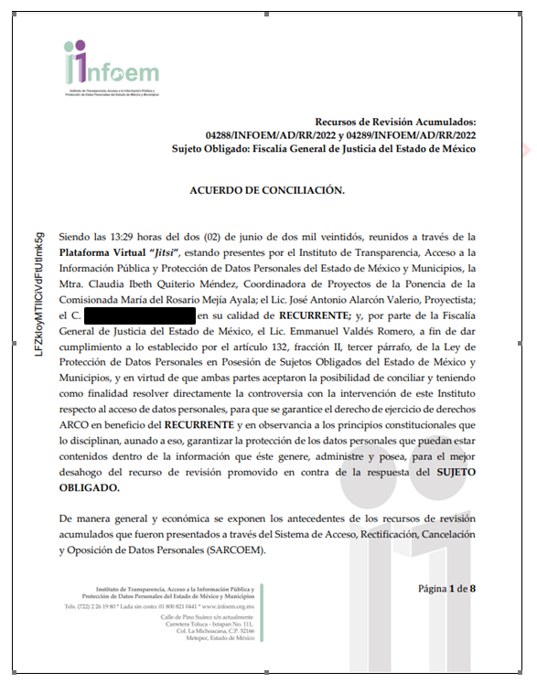

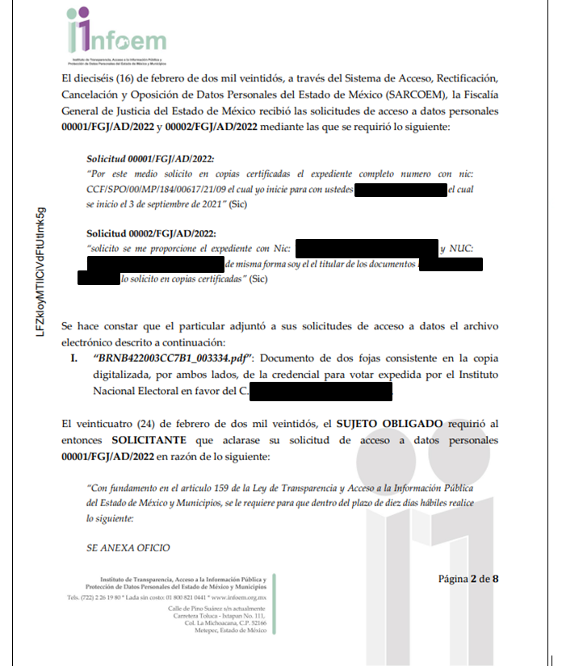
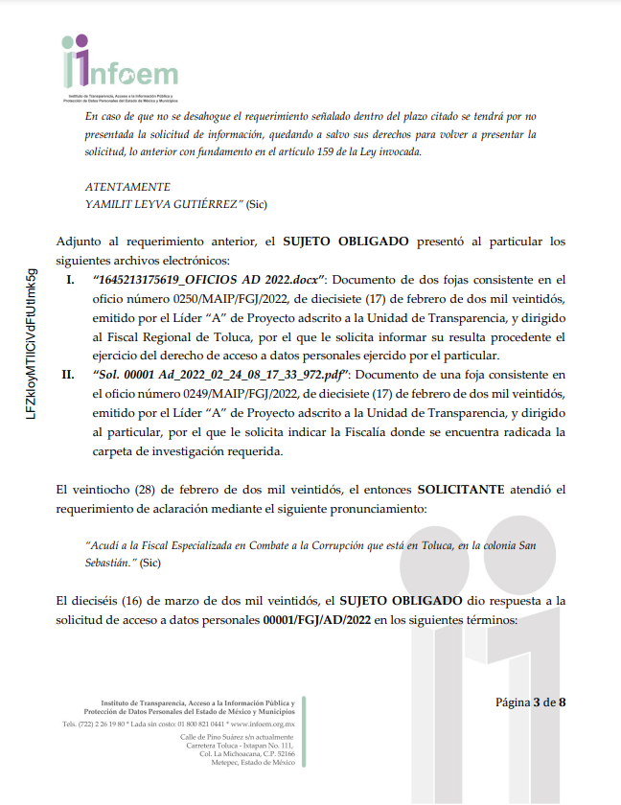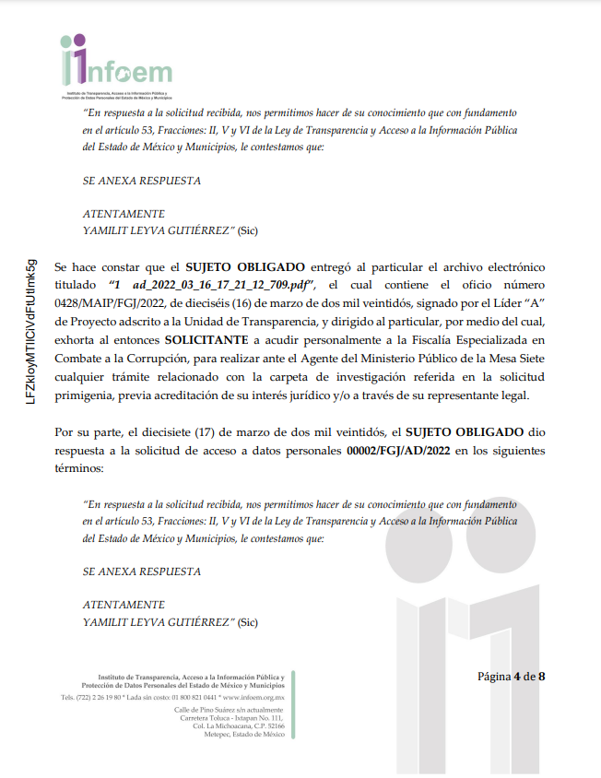
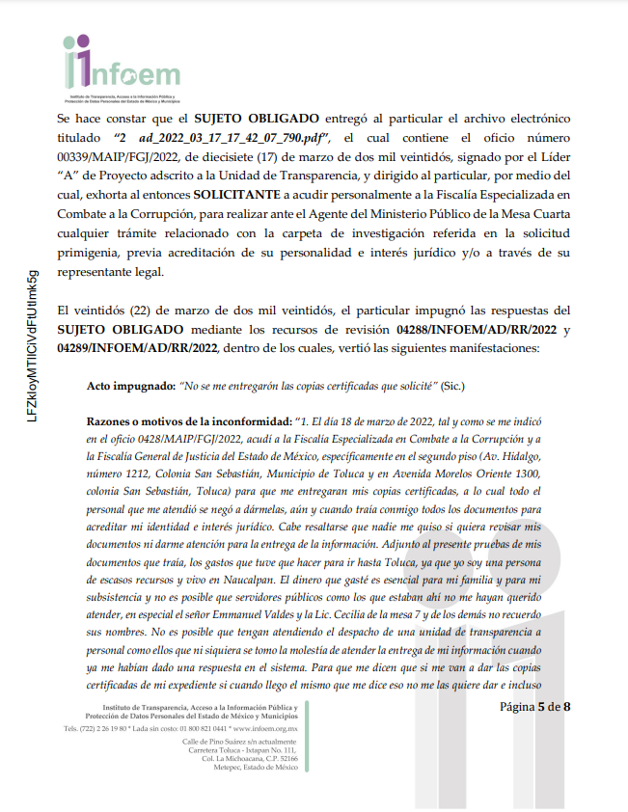

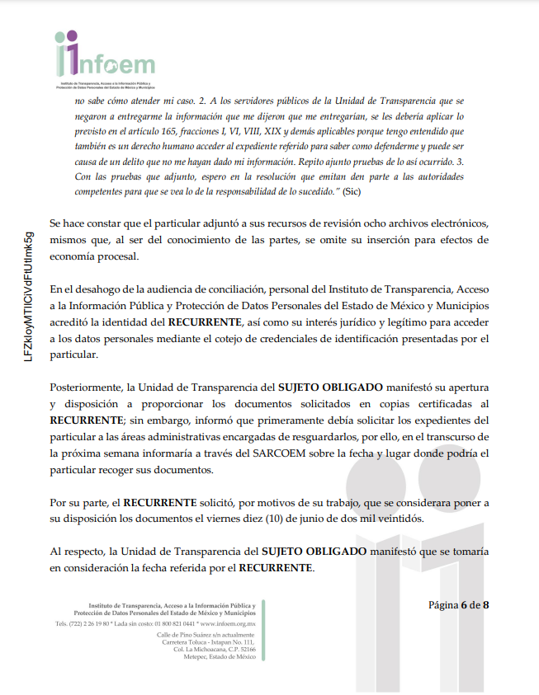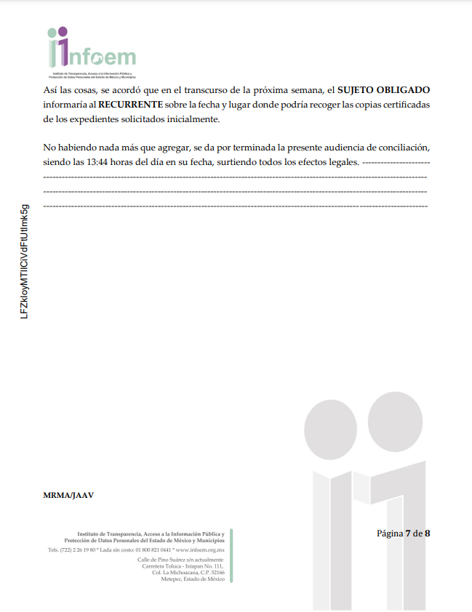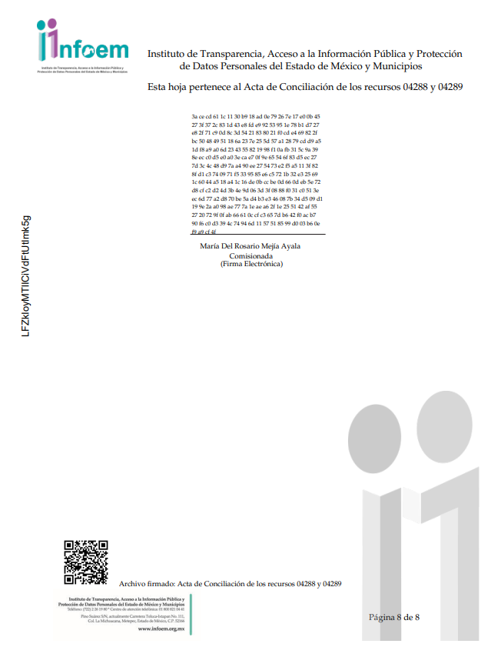

- Del acuerdo inscrito supra se advierte que las partes llegaron al acuerdo que establece el artículo 132, fracción V, de la Ley de Protección de Datos Personales en Posesión de los Sujetos Obligados del Estado de México y Municipios, ya que durante la celebración de la Audiencia de Conciliación, el SUJETO OBLIGADO manifestó su apertura y disposición a proporcionar los documentos solicitados en copias certificadas; y, para ello, acordó que en días venideros informaría al RECURRENTE, vía SARCOEM, sobre la fecha y lugar donde podría recoger sus documentos.

- Posteriormente, el trece (13) de junio de dos mil veintidós, el SUJETO OBLIGADO subió en el SARCOEM el archivo titulado “cumplimiento 01 y 02 AD_2022_06_13_13_40_15_219.pdf”, el cual contiene, los documentos cuyo contenido se describe a continuación:
  - Constancia de diez (10) de junio de dos mil veintidós, emitida a las 13:50 horas, emitida por la Lic. XXX XXX XXXX, Agente del Ministerio Público Adscrita a la Fiscalía Especializada en Combate a la Corrupción, y firmada por el RECURRENTE, en la que se hace constar lo siguiente:

“QUE EN LA MISMA FECHA EN QUE SE ACTÚA SE ENCUENTA PRESENTE EL DENUNCIANTE DE NOMBRE XXXX XXX XXX, QUIEN COMPARECE CON LA FINALIDAD DE RECIBIR COPIAS DEBIDAMENTE AUTENTIFICADAS DE LA CARPETA DE INVESTIGACIÓN XXXXXXXXXXX, MISMA QUE SE ENCUENTRA RADICADA EN LA FISCALÍA ESPECIALIZADA EN COMBATE A LA CORRUPCIÓN SEDE NAUCALPAN DE JUÁREZ, POR LO QUE EN ESTE ACTO LAS RECIBE DE MANERA SATISFACTORIA Y DE MANERA GRATUITA, SIENDO TODO LO QUE DESEA MANIFESTAR POR EL MOMENTO LO QUE SE ASIENTA PARA LOS EFECTOS LEGALES A QUE HAYA LUGAR.” (Sic)

  - Entrevista recabada por la Lic. Cecilia Sánchez Mejía, Agente del Ministerio Público Adscrita a la Fiscalía Especializada en Combate a la Corrupción, de diez (10) de junio de dos mil veintidós, a las 13:41 horas, relacionada con la carpeta de investigación con NIC: XXXXXXXXXX y NUC: XXXXXXXXXXXXX y firmada por el RECURRENTE, en la que éste último narró los siguientes hechos:

“QUE EL MOTIVO DE MI COMPARECENCIA LO ES CON LA FINALIDAD DE RECIBIR COPIAS DEBIDAMENTE AUTENTIFICADAS DE LA PRESENTE CARPETA DE INVESTIGACIÓN, POR LO QUE EN ESTE ACTO LAS RECIBE DE MANERA SATISFACTORIA Y DE MANERA GRATUITA, SIENDO TODO LO QUE DESEA MANIFESTAR POR EL MOMENTO” (Sic)

- De la lectura a los documentos antes expuestos, podemos rescatar las siguientes conclusiones:
  - El diez (10) de junio de dos mil veintidós, a las 13:50 horas, el RECURRENTE recibió, de manera satisfactoria y gratuita, las copias debidamente autentificadas de la carpeta de investigación XXXXXXXXXX, radicada en la Fiscalía Especializada en combate a la Corrupción, sede Naucalpan de Juárez.
  - El diez (10) de junio de dos mil veintidós, a las 13:41 horas, el RECURRENTE recibió de manera satisfactoria y gratuita, las copias debidamente autentificadas de la carpeta de investigación con NIC: XXXXXXXXXXXXX y NUC: XXXXXXXXXXXXX; radicada en la Mesa Siete adscrita a la Fiscalía Especializada en Combate a la corrupción.

III. De la actualización del sobreseimiento.

- Por lo anterior expuesto, este Órgano Garante advierte que en el presente caso se actualiza la causal de sobreseimiento prevista en la fracción V del artículo 139, en correlación con el 132, fracciones V y VI de la Ley de Protección de Datos Personales en Posesión de los Sujetos Obligados del Estado de México y Municipios, que a la letra dice:

“Artículo 132. Admitido el recurso de revisión y sin perjuicio de lo dispuesto por la Ley General, el Instituto promoverá la conciliación entre las partes, de conformidad con el procedimiento siguiente:
(…)
V. De llegar a un acuerdo, éste se hará constar por escrito y tendrá efectos vinculantes.
El recurso de revisión quedará sin materia y el Instituto, deberán verificar el cumplimiento del acuerdo respectivo.
VI. El cumplimiento del acuerdo dará por concluido la sustanciación del recurso de revisión en caso contrario, el Instituto reanudará el procedimiento.
(…)

Artículo 139. El recurso de revisión sólo podrá ser sobreseído cuando:
(…)
V. Quede sin materia el recurso de revisión.
(…)” (Sic)

- Lo anterior, debido a que como se afirmó en líneas que anteceden, las partes, mediante la celebración de una audiencia de conciliación, llegaron a un acuerdo a través del cual el RECURRENTE aceptó que se le entregó la información precisada en reiteradas oportunidades, quedando sin materia la controversia.

- En ese orden de ideas, de acuerdo con el procesalista Niceto Alcalá-Zamora y Castillo en su obra “Cuestiones de Terminología Procesal”, el sobreseimiento es “... una resolución en forma de auto, que produce la suspensión indefinida del procedimiento penal, o que pone fin al proceso, impidiendo en ambos casos, mientras subsista, la apertura del plenario o que en él se pronuncie sentencia...”.

- Por su parte, Eduardo Pallares, en su artículo “La caducidad y el sobreseimiento en el amparo”, cita la definición de Aguilera Paz, aduciendo que se “...entiende por sobreseimiento en el tecnicismo forense, el hecho de cesar en el procedimiento o curso de la causa, por no existir méritos bastantes para entrar en un juicio o para entablar la contienda judicial que debe ser objeto del mismo...”. Asimismo, señala que existe el sobreseimiento provisional y el definitivo: “...el definitivo es una verdadera sentencia que pone fin al juicio, y que una vez dictada, produce cosa juzgada, mientras que el provisorio tiene por efectos suspender la prosecución de la causa...”.

- Así, para la doctrina, el sobreseimiento provoca que un procedimiento se suspenda o se resuelva en definitiva sin que se entre al estudio de los agravios o motivos de inconformidad. Este mismo criterio es compartido por el más alto tribunal del país en múltiples jurisprudencias, por lo que a continuación se agrega una de ellas que sirve como orientador en esta resolución:

SOBRESEIMIENTO EN EL JUICIO DE AMPARO DIRECTO. IMPIDE EL ESTUDIO DE LAS VIOLACIONES PROCESALES PLANTEADAS EN LOS CONCEPTOS DE VIOLACIÓN. “El sobreseimiento en el juicio de amparo directo provoca la terminación de la controversia planteada por el quejoso en la demanda de amparo, sin hacer un pronunciamiento de fondo sobre la legalidad o ilegalidad de la sentencia reclamada. Por consiguiente, si al sobreseerse en el juicio de amparo no se pueden estudiar los planteamientos que se hacen valer en contra del fallo reclamado, tampoco se deben analizar las violaciones procesales propuestas en los conceptos de violación, dado que, la principal consecuencia del sobreseimiento es poner fin al juicio de amparo sin resolver la controversia en sus méritos.”
SÉPTIMO TRIBUNAL COLEGIADO EN MATERIA CIVIL DEL PRIMER CIRCUITO.
Amparo directo 699/2008. Mariana Leticia González Steele. 13 de noviembre de 2008. Unanimidad de votos. Ponente: Sara Judith Montalvo Trejo. Secretario: Arnulfo Mateos García.
(Énfasis añadido)

- Bajo ese tenor, y en términos del artículo 137 fracción I de la Ley de Protección de Datos Personales en Posesión de Sujetos Obligados del Estado de México y Municipios, este Pleno determina el SOBRESEIMIENTO del presente recurso de revisión, toda vez que se ha quedado sin materia, en términos de la fracción V del artículo 139 de la Ley de Protección de Datos en comento.

- Por lo anteriormente expuesto y fundado, este ÓRGANO GARANTE emite los siguientes: ------------------------------------------------------------------------------------------------------------------------------------------------------------------------------------------------------------

R E S O L U T I V O S

PRIMERO. Se SOBRESEE el recurso de revisión número 04288/INFOEM/AD/RR/2022 y acumulado, por haberse quedado sin materia, en términos de los artículos 132, fracciones V y VI, y 139, fracción V, de la Ley de Protección de Datos Personales en Posesión de Sujetos Obligados del Estado de México y Municipios.

SEGUNDO. REMÍTASE a través del Sistema de Acceso, Rectificación, Cancelación y Oposición de Datos Personales del Estado de México (SARCOEM) la presente resolución al Titular de la Unidad de Transparencia del SUJETO OBLIGADO.

TERCERO. Notifíquese al RECURRENTE la presente resolución.

CUARTO. Se hace del conocimiento del RECURRENTE que, de conformidad con lo establecido en el artículo 142 de la Ley de Protección de Datos Personales en Posesión de Sujetos Obligados del Estado de México y Municipios, en caso de que considere que la resolución le cause algún perjuicio, podrá impugnarla vía Juicio de Amparo en los términos de las leyes aplicables.

ASÍ LO RESUELVE, POR UNANIMIDAD DE VOTOS, EL PLENO DEL INSTITUTO DE TRANSPARENCIA, ACCESO A LA INFORMACIÓN PÚBLICA Y PROTECCIÓN DE DATOS PERSONALES DEL ESTADO DE MÉXICO Y MUNICIPIOS, CONFORMADO POR LOS COMISIONADOS JOSÉ MARTÍNEZ VILCHIS; MARÍA DEL ROSARIO MEJÍA AYALA; SHARON CRISTINA MORALES MARTÍNEZ (AUSENCIA JUSTIFICADA); LUIS GUSTAVO PARRA NORIEGA Y GUADALUPE RAMÍREZ PEÑA EN LA VIGÉSIMA QUINTA SESIÓN ORDINARIA CELEBRADA EL SEIS (06) DE JULIO DE DOS MIL VEINTIDÓS, ANTE EL SECRETARIO TÉCNICO DEL PLENO ALEXIS TAPIA RAMÍREZ.

Emitidos por este Instituto y publicados en el Periódico Oficial del Gobierno del Estado de México “Gaceta del Gobierno” en fecha treinta de octubre de dos mil ocho.
“El artículo 17 de la Constitución consagra la garantía denominada derecho a la jurisdicción que consiste, conforme al texto literal del precepto, en que "toda persona tiene derecho a que se le administre justicia por tribunales que estarán expeditos para impartirla en los plazos y términos que fijan las leyes, emitiendo sus resoluciones de manera pronta, completa e imparcial" lo que significa, por regla general, que un funcionario judicial actúa indebidamente cuando incurre en dilaciones que lo llevan a vulnerar esos dispositivos al no acordar las promociones de las partes o emitir las resoluciones dentro de los términos específicos que para cada situación señalan las normas procesales aplicables. De ello se sigue que si se formula una queja administrativa con motivo de esas irregularidades y el funcionario admite que incurrió en ellas o las mismas se encuentran probadas, en principio, debe considerarse fundada la queja e imponer las correcciones disciplinarias que correspondan o adoptar medidas que se juzguen convenientes. Sin embargo, al examinar cada caso se debe considerar que el legislador al fijar términos procesales en las leyes respectivas no pudo atender a la variada gama de casos que se someten a los tribunales, tanto por la índole de las cuestiones jurídicas que se controvierten como por la complejidad de los hechos a los que se refieren, así como al volumen del expediente y la extensión de los escritos aportados y pruebas desahogadas. Por la naturaleza del problema resulta lógico inferir que el legislador, al hacer la determinación a que se alude tomó en cuenta, por una parte, el tiempo que previsiblemente, considerando la capacidad y diligencia medias de un juzgador y de su personal profesional y administrativo de apoyo, se requiere para acordar o resolver la generalidad de los asuntos que ingresan a los órganos jurisdiccionales y, por otra, a que este ingreso sea en número proporcionado a la potencialidad de trabajo del juzgado o tribunal que corresponda. Por todo ello cuando se trate de un asunto excepcional, por alguna o todas las características mencionadas o bien cuando el ingreso de asuntos al órgano jurisdiccional respectivo supere notoriamente al que podría considerarse normal, debe concluirse que o bien se presentaron atenuantes o bien, excluyentes de responsabilidad en relación con la actuación del funcionario contra el que se formuló la queja administrativa y resolverla en consecuencia.”
Consultable en el Seminario Judicial de la Federación y su gaceta, con el registro digital 2002351.
Consultable en el Seminario Judicial de la Federación y su gaceta, con el registro digital 2002350.
Artículo 132. Admitido el recurso de revisión y sin perjuicio de lo dispuesto por la Ley General, el Instituto promoverá la conciliación entre las partes, de conformidad con el procedimiento siguiente: V. De llegar a un acuerdo, éste se hará constar por escrito y tendrá efectos vinculantes. El recurso de revisión quedará sin materia y el Instituto, deberán verificar el cumplimiento del acuerdo respectivo

